**Εργαστήρια δεξιοτήτων 2ου Νηπιαγωγείου Χρυσοπηγής 2022-2023.**

**Άξονας :Ευ ζην-Ζω καλύτερα: Υγιεινή Διατροφή**

**Τίτλος: Τρώω υγιεινά, μεγαλώνω σωστά.**

1.**Το ταξίδι της τροφής: Ερέθισμα….**

Το πεπτικό μας σύστημα: <https://www.youtube.com/watch?v=33EvdpJ_whk>

Πρωινό γεμάτο υγεία, για μα ταξιδέψει η τροφή με ευκολία

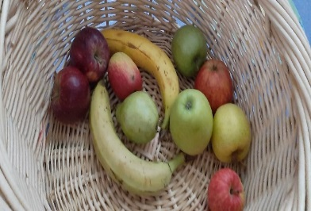 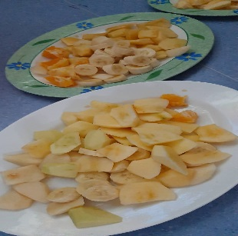

**2.Τρώμε υγιεινά; Ιδεόγραμμα: Τι τρώμε…**

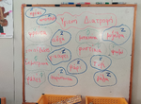

**3.Τόσο λάθος διατροφή**: <https://www.youtube.com/watch?v=rdtLIcSehKc&t=6s>

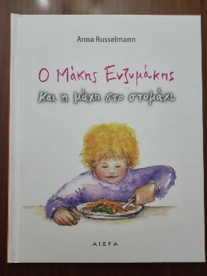

**4. Προέλευση τροφών: Φυτικά προϊόντα.**

-Διαλέγουμε ένα πρωινό γεμάτο φυτικά προϊόντα -γεμάτο υγεία.

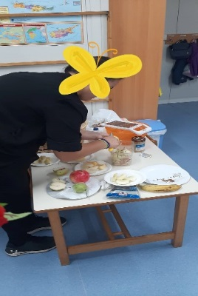 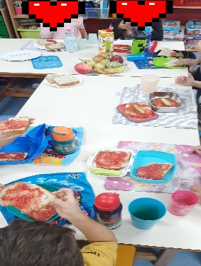

**5.Ομαδοποίηση φυτικών τροφών ακούγοντας τραγούδια:**

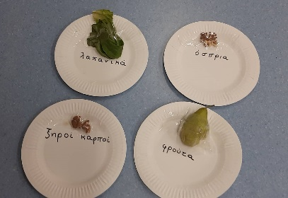 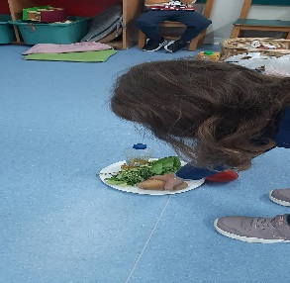

Δημητριακά (Ο γεωργός πάει στον αγρό): <https://www.youtube.com/watch?v=0k-jPDD9-4M>

Όσπρια (Το κουκί και το ρεβύθι)

<https://www.youtube.com/watch?v=gtQ5wXcIWkQ>

Λαχανικά(Το χοντρό μπιζέλι):

<https://www.youtube.com/watch?v=W8QegBVmWEo>

Ξηροί καρποί(Ετίναξε την ανθισμένη αμυγδαλιά):

<https://www.youtube.com/watch?v=Nean6fmAsDY>

Φρούτα (Φρούτα φρουτ):

<https://www.youtube.com/watch?v=GXNQqsq-l6w>

**6.Οι δικές μας διατροφιές συνήθειες**

Θυμωμένα λαχανικά:<https://www.youtube.com/watch?v=bOXbLtvrgCQ>

Μας αρέσουν τα λαχανικά;

Ονομασίες λαχανικών. Ψήφισμα (Μου αρέσει -Δεν μου αρέσει).

**7. Προέλευση τροφών: Ζωικά προϊόντα.**

Που είναι κρυμμένα τα; Βρες τα πριν τελειώσει το τραγούδι.

Το αβγό, η κότα το έκρυψε.

Η κότα, τατα: <https://www.youtube.com/watch?v=MkPS6_StnVs>

Το γάλα, η αγελάδα το έκρυψε.

Η καλή μας αγελάδα: <https://www.youtube.com/watch?v=um5IfdToBZs&t=23s>

Το μέλι, οι μελισσούλες:

Οι εννιά μελισσούλες:<https://www.youtube.com/watch?v=iSQHWxVgm2A&t=82>

**8. Οι 5 οικογένειες των τροφών**

Ένα παραμύθι γα την σωστή διατροφή….

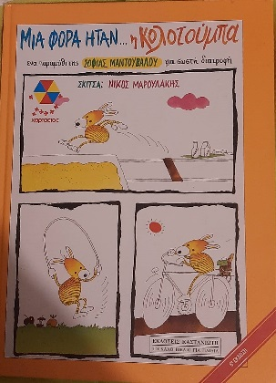

Κόβω και κολλώ και δημιουργώ τις 5 οικογένεις τροφών

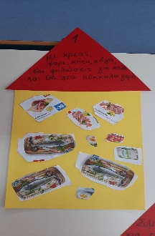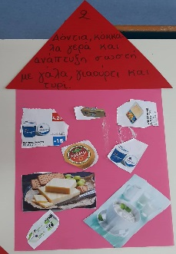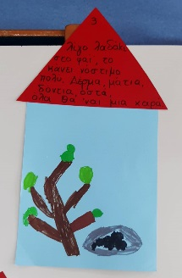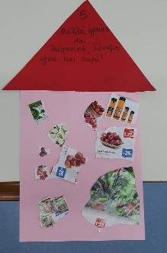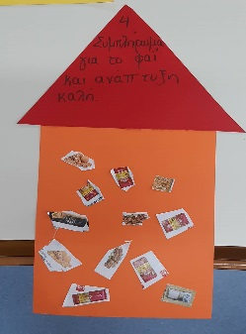

**9. Μεσογειακή Διατροφή**

Πόσο γρήγορα φτιάχνω το παζλ της πυραμίδα της μεσογειακής διατροφής.

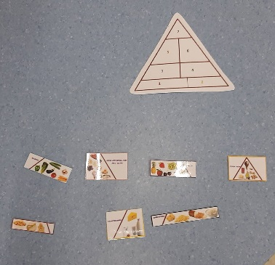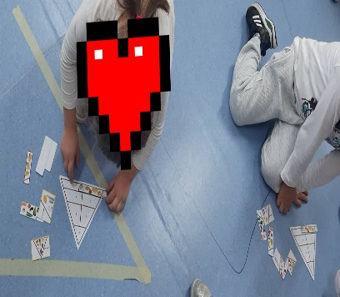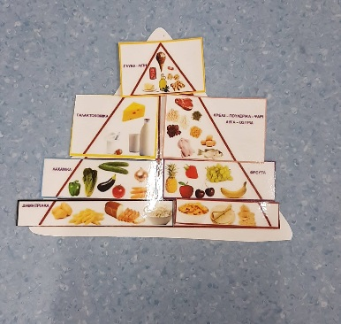

Ζωγραφίζω και κολλώ, την πυραμίδα ξέρω εγώ.

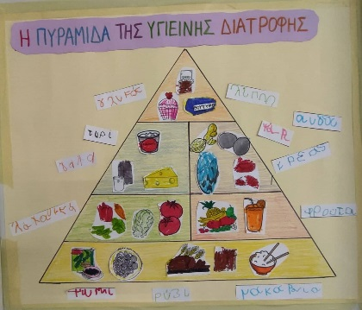

**10. Τώρα ξέρω τι μου προσφέρουν οι τροφές.**

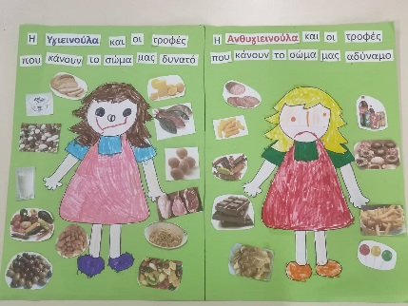

**11. Ένα τραγούδι ακούω και ένα συνθέτω εγώ,**

**σε όλους να πω για το σωστό μας φαγητό.**

Στις σαλάτες λέμε ναι: <https://www.youtube.com/watch?v=cEg41_P5PfI>

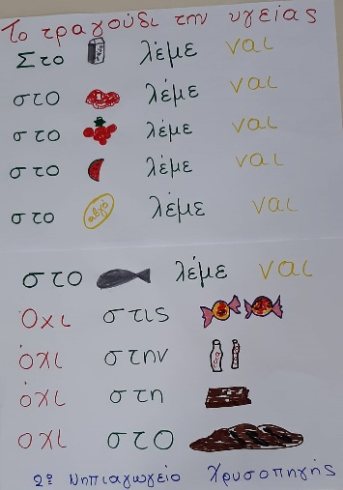

**12. Τίποτα όμως, δεν πετώ και λίπασμα στα φυτά προσφέρω εγώ.**

**Τον πλανήτη μου αγαπώ.**

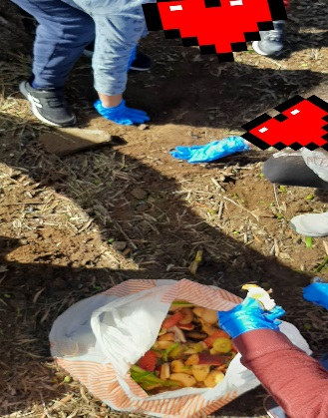 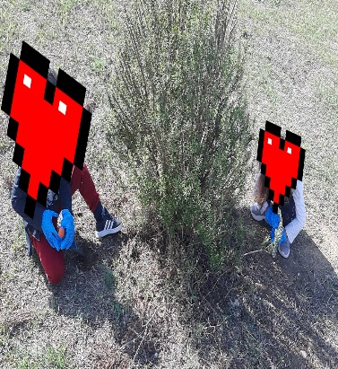 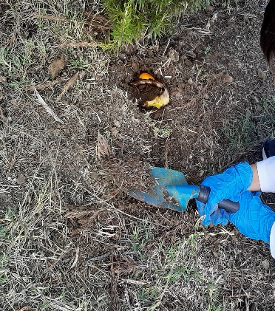

**13. Με ένα σουπλά κατασκευή, θυμάμαι την υγιεινή διατροφή.**

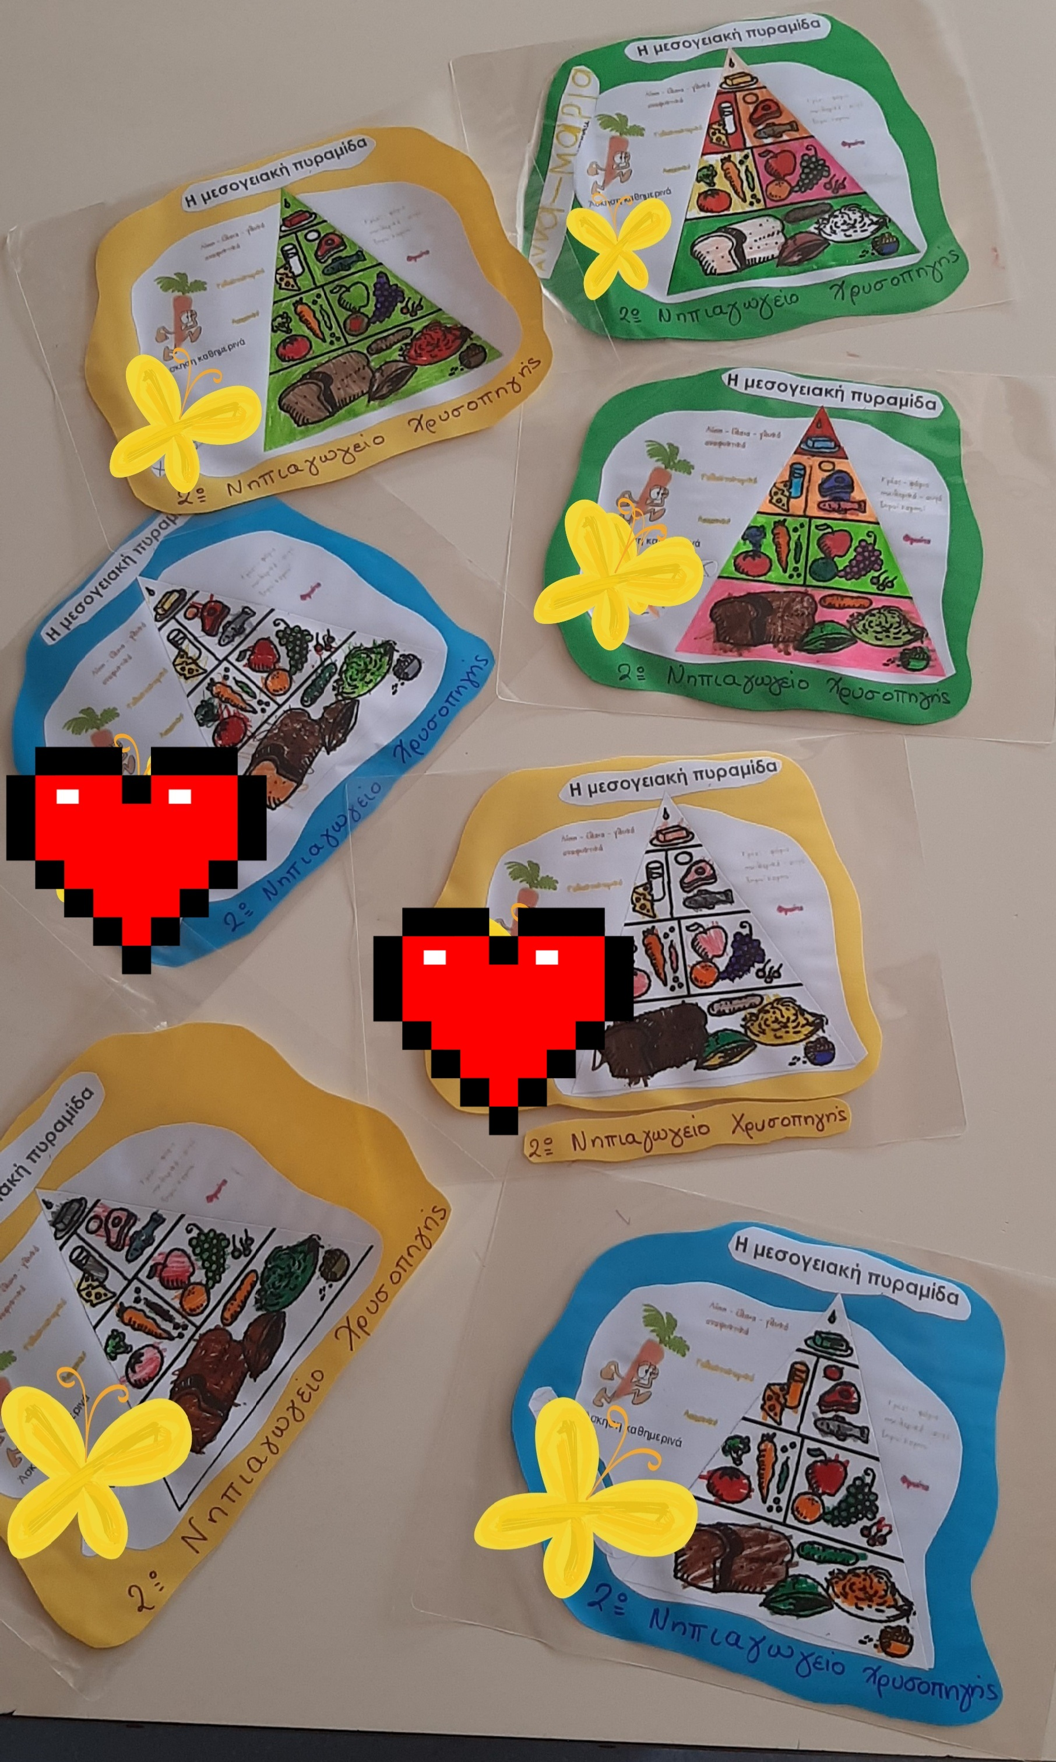

**ΤΕΛΟΣ**